安徽东方之鼎工业用品有限公司年产360万件无尘净化擦拭布、擦拭纸、口罩及熔喷布等工业耗材生产线建设项目
竣工环境保护验收监测报告表

建设单位：安徽东方之鼎工业用品有限公司

二〇二一年二月
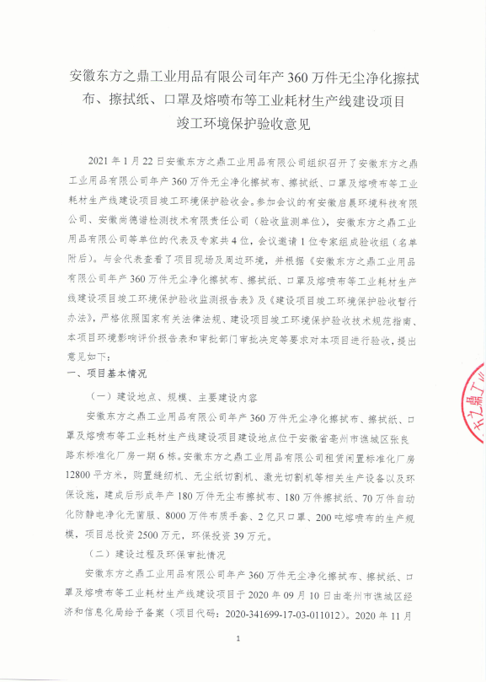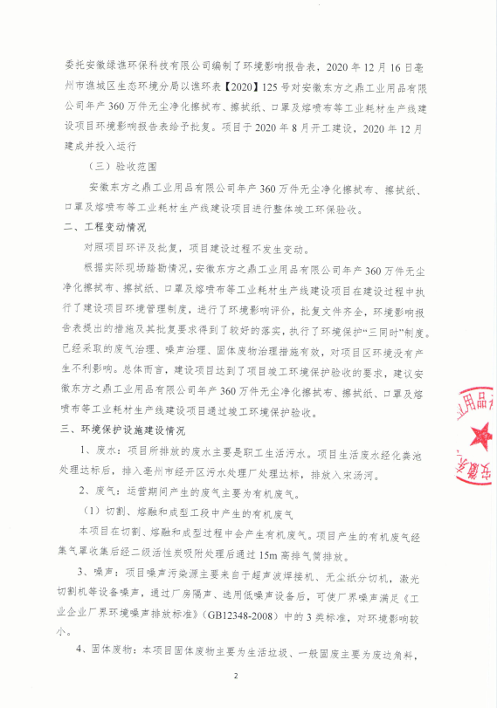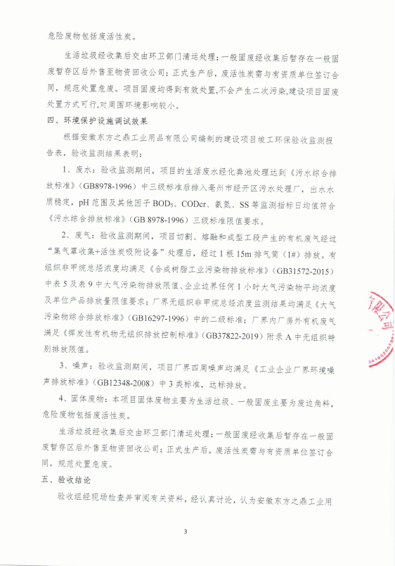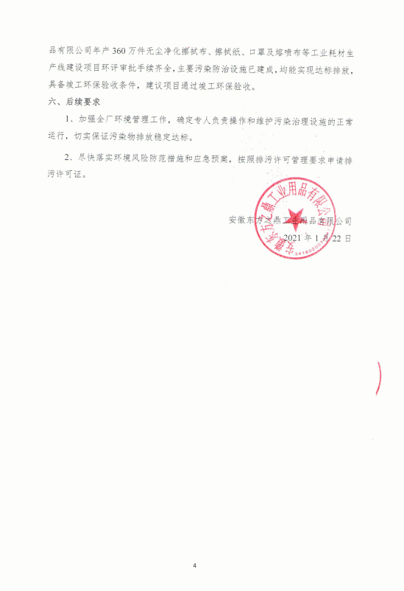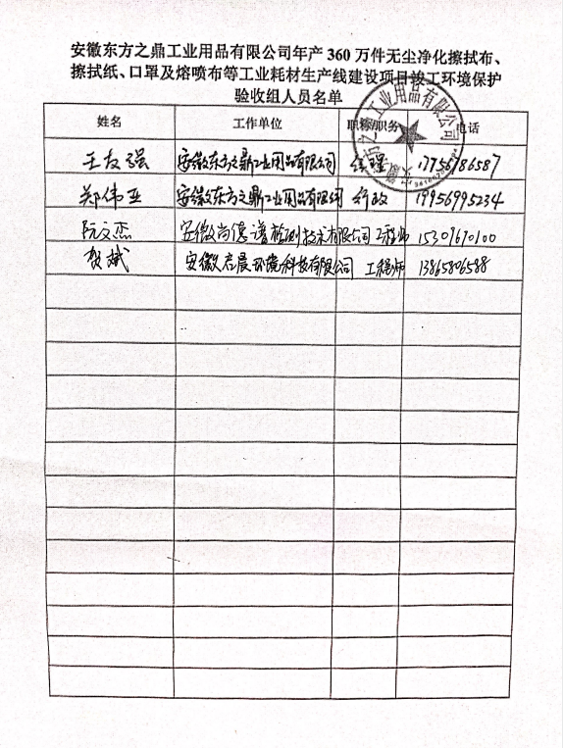

安徽东方之鼎工业用品有限公司年产360万件无尘净化擦拭布、擦拭纸、口罩及熔喷布等工业耗材生产线建设项目
竣工环境保护验收监测报告表

建设单位： 安徽东方之鼎工业用品有限公司
编制单位： 安徽东方之鼎工业用品有限公司

二〇二一年二月

建设单位：安徽东方之鼎工业用品有限公司
法人代表：梁起亮

编制单位：安徽东方之鼎工业用品有限公司
法人代表：梁起亮

建设单位： | 安徽东方之鼎工业用品有限公司 | 验收单位： | 安徽东方之鼎工业用品有限公司
电 话： | 18913227146 | 电 话： | 18913227146
邮 编： | 236800 | 邮 编： | 236800
地 址： | 安徽省亳州市谯城区张良路东标准化厂房一期6栋 | 地 址： | 安徽省亳州市谯城区张良路东标准化厂房一期6栋

表一
建设项目名称 | 年产360万件无尘净化擦拭布、擦拭纸、口罩及熔喷布等工业耗材生产线建设项目
建设单位名称 | 安徽东方之鼎工业用品有限公司
建设项目性质 | 新建√ 改扩建 技改 迁建 （划√）
建设地点 | 安徽省亳州市谯城区张良路东标准化厂房一期6栋
主要产品名称 | 无尘净化擦拭布、擦拭纸、口罩及熔喷布等
设计生产能力 | 年产360万件无尘净化擦拭布、擦拭纸、口罩及熔喷布等
实际生产能力 | 年产360万件无尘净化擦拭布、擦拭纸、口罩及熔喷布等
建设项目  环评时间 | 2020年11月 |  | 开工建设时间 |  | 2020年8月
调试时间 | 2020年12月 |  | 验收现场监测时间 |  | 2021.01.12～2020.01.13
环评报告表  审批部门 | 亳州市谯城区生态环境分局 |  | 环评报告表编制单位 |  | 安徽绿谯环保科技有限公司
环保设施  设计单位 | 安徽禹森环保科技有限公司 |  | 环保设施施工单位 |  | 安徽禹森环保科技有限公司
投资总概算（万元） | 2500 | 环保投资总概算（万元） |  | 39 | 比例 | 1.56%
实际总投资（万元） | 2500 | 实际环保投资（万元） |  | 39 | 比例 | 1.56%
验收监测依据 | 1）《中华人民共和国环境保护法》（2015.1.1）；  2）中华人民共和国国务院令第682号，《建设项目环境保护管理条例》，2017年07月16日；  3）环境保护部国环规环评[2017]4号《建设项目竣工环境保护验收暂行办法》2017年11月22日；  4）环境保护部，环发[2009]150号关于印发《环境保护部建设项目“三同时”监督检查和竣工环保验收管理规程（试行）》的通知，2009年12月；  5）生态环境保护部公告[2018]9号，《建设项目竣工环境保护验收技术指南（污染影响类）》，2018年05月16日；  6）亳州市谯城区生态环境分局《关于安徽东方之鼎工业用品有限公司年产360万件无尘净化擦拭布、擦拭纸、口罩及熔喷布等工业耗材生产线建设项目环境影响报告表的批复意见》（2020年12月16日）；  7）安徽东方之鼎工业用品有限公司提供的相关技术、管理资料。
验收监测评价标准、标号、级别、限值 | 1、水污染物排放标准  本项目生产过程中无生产废水，仅为生活污水；项目产生的生活污水通过化粪池处理后满足《污水综合排放标准》（GB8978-1996）中的三级排放标准后进入污水管网，通过亳州市经开区污水处理厂进行处理达标后排放至宋汤河，污水处理厂排放水质执行《城镇污水处理厂污染物排放标准》（GB18918-2002）及其修改单表1中一级A标准  表1-1 污水综合排放标准  污染物名称 《污水综合排放标准》（GB8978-1996）三级标准（mg/L） 《城镇污水处理厂污染物排放标准》（GB18918-2002）一级A标准（mg/L）  pH 6-9 6-9  COD 500 50  BOD₅ 300 10  NH₃-N -- 5(8)  SS 400 10  2、废气污染物排放标准  本项目营运期产生有机废气，废气排放浓度执行《合成树脂工业污染物排放标准》（GB31572-2015）中表5及表9中大气污染物排放限值、企业边界任何1小时大气污染物平均浓度及单位产品排放量，废气排放速率执行《大气污染物综合排放标准》（GB16297-1996）中的二级标准，厂界内厂房外有机废气执行《挥发性有机物无组织排放控制标准》（GB37822-2019）附录A中无组织特别排放限值，具体标准值见下表。  表1-2 大气污染物排放标准  污染物 最高允许 排放浓度（mg/m³） 排气筒（m） 排放速率（kg/h） 单位产品非甲烷总烃排放量（kg/t产品） 1h平均浓度 一次值  监控点 浓度（mg/m³） 监控点 浓度（mg/m³）  非甲烷总烃 60 15 10 0.3 企业边界 4.0 在厂房外设置监控点 20  在厂房外设置监控点 6  3、噪声排放标准  营运期厂界噪声执行：《工业企业厂界环境噪声排放标准》（GB12348-2008）中的3类标准，见下表。  表1-3 厂界环境噪声排放限值 单位：dB(A)  标准名称 类别 昼间 夜间  工业企业厂界环境噪声排放标准 3类 65 55  4、固废  一般工业固体废物执行《一般工业固体废物贮存、处置场污染控制标准》（GB18599-2001）（2013年修改）中的有关规定。危险废物的处理处置执行《危险废物贮存污染控制标准》（GB18597-2001）及2013年修改单中的相关规定。
总量控制指标 | 根据建设项目环评  废水  项目产生的生活污水经过化粪池处理后排入污水管网，进入亳州市经开区污水处理厂处理后，排入宋汤河，本项目COD和氨氮的总量纳入亳州市经开区污水处理厂，不再申请总量。  废气  根据工程分析，项目运营期排放的废气主要为VOCs，VOCs总量建议控制值为：0.042t/a

表二
2.1前言
安徽东方之鼎工业用品有限公司租赁闲置标准化厂房12800平方米，购置缝纫机、无尘纸切割机、激光切割机等相关生产设备以及环保设施，建成后形成年产180万件无尘布擦拭布、180万件擦拭纸、70万件自动化防静电净化无菌服、8000万件布质手套、2亿只口罩、200吨熔喷布的生产规模。总投资年产360万件无尘净化擦拭布、擦拭纸、口罩及熔喷布等工业耗材生产线建设项目2500万元，主要生产无尘净化擦拭布、擦拭纸、口罩及熔喷布等工业耗材，本次主要验收内容为年产180万件无尘布擦拭布、180万件擦拭纸、70万件自动化防静电净化无菌服、8000万件布质手套、2亿只口罩、200吨熔喷布生产线建设项目。项目区位于安徽省谯城区张良路东标准化厂房一期6栋。
本项目2020年09月10日经亳州市谯城区经济和信息化局以2020-341699-17-03-011012项目代码下达《关于安徽东方之鼎工业用品有限公司年产360万件无尘净化擦拭布、擦拭纸、口罩及熔喷布等工业耗材生产线建设项目备案的通知》，同意项目备案。根据《中华人民共和国环境保护法》、《中华人民共和国环境影响评价法》和《建设项目环境保护管理条例》的有关规定，安徽东方之鼎工业用品有限公司于2020年11月委托安徽绿谯环保科技有限公司对本项目进行环境影响评价，并编制了《年产360万件无尘净化擦拭布、擦拭纸、口罩及熔喷布等工业耗材生产线建设项目环境影响报告表》。2020年12月16日，亳州市谯城区生态环境分局下发审批意见，同意本项目建设。
本项目于2020年8月开工建设，2020年12月竣工。根据《建设项目环境保护管理条例》（国务院令第682号）和《建设项目竣工环境保护验收暂行办法》（国环规环评[2017]4号）等有关规定，建设项目需要配套建设的环境保护设施，必须与主体工程同时设计、同时施工、同时投产使用。建设项目竣工后，建设单位应当如实查验、监测、记载建设项目环境保护设施的建设和运行情况。2020年12月，安徽东方之鼎工业用品有限公司编制本项目验收报告，并由安徽尚德谱检测技术有限责任公司组织监测人员对本项目排放的噪声、废水、大气进行了验收监测。
安徽东方之鼎工业用品有限公司在对监测、检查结果进行认真分析和整理的基础上，对项目建设情况及环保制度落实情况进行了检查，编制本项目环境保护验收监测报告。
本次验收主要内容包括：（1）项目建设基本情况，与环评文件及审批意见的变动情况；（2）环评文件及审批意见中污染物防治措施落实情况；（3）厂界四周噪声监测，达标排放情况；（4）环境管理检查。
2.2工程建设内容
建设单位：安徽东方之鼎工业用品有限公司；
项目名称：年产360万件无尘净化擦拭布、擦拭纸、口罩及熔喷布等工业耗材生产线建设项目；
建设地点：位于安徽省谯城区张良路东标准化厂房一期6栋，厂址中心地理坐标为经度115°72′73.59″，纬度33°80′48.28″；
项目性质：新建；
工程投资：本项目总投资2500万元，环保投资39万元。
劳动人员及生产天数：本项目劳动定员300人，实行1班制，每班8小时，年工作300天。
本项目占地面积12800平方米，项目工程内容及规模：（见表2-1）
表2-1 项目实际建设内容与环评对比一览表
类别 | 单项工程名称 | 环评内容及规模 | 实际建设内容及规模
主体工程 | 无尘布擦拭布、擦拭纸生产线 | 购置激光切割机、无尘纸切割机、新型自动分切折叠机等生产设备，位于生产车间一层北侧，建筑面积约为500m²，建成后形成年产180万件无尘布擦拭布、180万件擦拭纸的生产规模 | 与环评一致
 | 自动化防静电净化无菌服生产线 | 购置三线缝纫机、电脑平车等生产设备，位于生产车间北侧，建筑面积约为400m²，建成后形成70万件自动化防静电净化无菌服的生产规模。 | 与环评一致
 | 熔喷布生产线 | 建设熔喷布生产线及配套的投料上料、挤压熔融、纺丝冷却、压平卷布等系统，位于车间二层东北侧，建筑面积200m²，建成后形成年产200吨熔喷布的生产规模 | 与环评一致
 | 口罩、布质手套生产线 | 购置打片机、打包机、电脑平车等生产设备，位于生产车间南侧，建筑面积约为600m²，建成后形成8000万件布质手套、2亿只口罩的生产规模 | 与环评一致
辅助工程 | 办公区 | 主要用于人员办公，位于生产车间一层东侧，建筑面积200平方米 | 与环评一致
储运工程 | 原料库 | 主要用于储存静电布、帆布等原辅材料，位于厂区一层西北侧，以及二层，建筑面积3600m² | 与环评一致
 | 成品仓库 | 主要用于储存成品口罩、布质手套等，位于车间三层、四层，建筑面积6400m²
公用工程 | 供电 | 当地电网供电，用电量10万kWh/年 | 与环评一致
 | 供水 | 项目用水主要为生活用水、冷却用水，供水来自当地供水管网，年用水量9150m³/a | 与环评一致
 | 排水 | 项目实行雨污分流，雨水收集后进入市政雨水管网；项目产生的生活污水通过化粪池处理后满足《污水综合排放标准》（GB8978-1996）中的三级排放标准后进入污水管网，通过亳州市经开区污水处理厂进行处理达标后排放至宋汤河 | 与环评一致
环保工程 | 废水 | 项目产生的生活污水通过化粪池处理后满足《污水综合排放标准》（GB8978-1996）中的三级排放标准后进入污水管网，通过亳州市经开区污水处理厂进行处理达标后排放至宋汤河 | 与环评一致
 | 激光切割机 | 设置分区集气罩，负压抽风，将该区域内产生的有机废气集中收集后送至二级活性炭吸附装置进行处理后，通过一根不低于15m高的排气筒排放 | 与环评一致
 | 新型分切折叠机
 | 熔融、成型
 | 固废 | 生活垃圾由环卫工人定期清运；一般固体废物定期收集暂存在一般固废暂存区，外售给物资回收部门（建筑面积约为15m²），危险废物暂存在危险废物暂存间，委托有资质单位进行处置（位于口罩生产车间西侧，建筑面积10m²），危险废物暂存间进行防风、防雨、防渗处理。 | 与环评一致
 | 噪声 | 隔声、减振、加强管理 | 与环评一致
环境风险 | 风险防范措施 | 生产车间事故废水以及雨水总排口设置闸门等切断设施。设置90m³事故水池 | 与环评一致
项目主要生产设备（见表2-2）
表2-2 生产设备一览表
序号 | 环评情况 |  |  | 实际情况
 | 设备名称 | 规格/型号 | 数量（台/套） | 设备名称 | 规格/型号 | 数量（台/套）
1 | 熔喷布流水线 | / | 2 | 熔喷布流水线 | / | 2
2 | 打片机 | / | 3 | 打片机 | / | 3
3 | 全自动口罩机 | / | 5 | 全自动口罩机 | / | 5
4 | 超声波焊接机 | / | 6 | 超声波焊接机 | / | 6
5 | 打包机 | / | 2 | 打包机 | / | 2
6 | 无尘纸分切机 | / | 2 | 无尘纸分切机 | / | 2
7 | 激光切割机 | / | 4 | 激光切割机 | / | 4
8 | 新型分切折叠自动机 | / | 2 | 新型分切折叠自动机 | / | 2
9 | 超声波分切机 | / | 1 | 超声波分切机 | / | 1
10 | 三线缝纫机 | / | 3 | 三线缝纫机 | / | 3
11 | 空压机 | / | 2 | 空压机 | / | 2
12 | 多功能复合压花分切机 | / | 2 | 多功能复合压花分切机 | / | 2
13 | 电脑平车 | / | 100 | 电脑平车 | / | 100
2.3能源消耗及水平衡
能源消耗：
本项目能源消耗用水和厂区用电，见表2-4。
表2-4 能源消耗一览表
类别 | 名称 | 单位 | 环评数量 | 备注 | 实际数量
原料 | 活性炭砂 | 吨/年 | 500 | 外购 | 500
 | 无纺布 | 吨/年 | 900 | 外购 | 900
 | 无尘布 | 吨/年 | 120 | 外购 | 120
 | 无尘纸 | 吨/年 | 80 | 外购 | 80
 | 鼻夹条 | 吨/年 | 50 | 外购 | 50
 | PP（聚丙烯） | 吨/年 | 200 | 外购；袋装 | 200
 | 驻极母粒 | 吨/年 | 5 | 外购；袋装 | 5
 | 耳带 | 吨/年 | 8 | 外购 | 8
 | 静电布 | 吨/年 | 70 | 外购 | 70
 | 松紧 | 吨/年 | 3.5 | 外购 | 3.5
能源 | 帆布 | 吨/年 | 800 | 外购 | 800
 | 电 | kWh/年 | 10万 | 当地电网 | 10万
水平衡分析：
本项目营运期用水为职工生活用水和冷却循环用水，来自市政管网供给，项目排水主要为生活污水。
（1）生活用水：本项目劳动定员300人，不提供食宿。人均用水量取100L/d，则用水量为30m³/d（9000m³/a），废水产生系数取80%，则生活污水产生量为24m³/d（7200m³/a）。生活污水主要污染物为COD、BOD₅、SS、NH₃-N等，经化粪池预处理后进入亳州市经开区污水处理厂深度处理。
（2）冷却用水：在生产熔喷布过程会使用循环冷却水（非直接接触），每天补充冷却水0.5m³/d，即150m³/a，经过管道集中至冷却塔，冷却塔循环水量约为30m³/a，由水泵再次输送至生产线循环利用，不外排。
表2-5 本项目用水和排水情况一览表（单位m³/d）
序号 | 用排水环节 | 用水指标 | 人数 | 用水量 | 废水产生系数 | 废水产生量
1 | 生活用水 | 100L/人 | 300人 | 30 | 0.8 | 24
2 | 冷却用水 | / | / | 5 | / | /
合计 |  |  |  | / | 0.8 | 24
表2-6 项目污水产生及排放情况一览表
废水量  m³/a | 污染物名称 | 产生状况 |  | 处理措施 | 排放状况 |  | 排水去向
 |  | 浓度mg/L | 产生量t/a |  | 浓度mg/L | 排放量t/a
7200 | COD | 250 | 1.8 | 化粪池 | 150 | 1.08 | 经市政污水管网进入亳州市经开区污水处理厂
 | BOD₅ | 150 | 1.08 |  | 80 | 0.576
 | SS | 120 | 0.864 |  | 50 | 0.36
 | NH₃-N | 25 | 0.18 |  | 25 | 0.18
项目水平衡图如下：
图2-1 项目水平衡图 单位：t/d
2.4主要工艺流程及产污环节
项目营运期的工艺流程与环评时设计的工艺流程相同，工艺流程及产污节点图：
- 无尘擦拭布工艺流程
图2-2无尘擦拭布生产工艺流程及产污环节图
生产工艺流程简述：
（1）分切：项目设有四台激光切割机、两台新型分切折叠机、一台超声波分切机，对外购的无尘擦拭布按照订单要求进行裁剪，无尘布主要成分为100%聚酯纤维双编织组成，其熔点大约在265℃，分解温度为556℃，其中激光切割机、新型分切折叠机在裁剪时切割时温度大约在300℃左右，聚酯纤维在受热熔融过程中会发生一定程度的降解，降解的结果是产生少量的低分子有机气体，超声波分切机则是将超声波加载到切割的刀具上，使刀具产生超声波振动，从而起到切割的效果，该过程不产生废气。过程主要污染物为废气、噪声、固废。
（2）压花：根据订单要求，需要对裁剪后无尘布通过热压进行压出纹路，根据建设的单位提供资料，机器工作温度约为60℃左右，无尘布熔点大约在265℃，分解温度为556℃，因此在压花过程中聚酯纤维不会降解，产生少量的有机废气，忽略不计。
（3）折叠：其中通过激光切割后的无尘布，需进行人工折叠处置；通过新型分切折叠机不需折叠，直接进行包装，在此过程中，主要污染物为噪声
（4）成品待售：成品包装后外售。
原材料通过电加热进行熔融，由注塑机注塑成型，得到的塑料瓶坯通过吹瓶机进行吹塑成型，然后用冷水塔进行冷却，生产过程产生的不合格产品外售处理，成品入库待售。
- 无尘擦拭纸生产工艺流程
图2-3无尘擦拭纸生产工艺流程及产污环节图
工艺流程简介：
- 分切：根据客户订单要求通过无尘纸切割机对无尘擦拭纸进行裁剪出相应的形状，包装入库外售，此过程主要污染物为固废以及噪声。
- 自动化防静电净化无菌服生产工艺流程
图2-4自动化防静电净化无菌服生产工艺流程及产污环节图
工艺流程简介：
（1）裁剪：根据订单尺寸要求，将静电布裁切成出静电无菌服所需要的形状，此过程会产生噪声以及固废。
（2）缝合：裁剪好的静电布通过电脑平缝机、三线缝纫机进行缝合，缝合成帽子、上衣和裤子等半成品。
（3）上松紧：在半成品上面用电脑平缝机缝上松紧带。
（4）半成品连接：将制作好的帽子、上衣和裤子等半成品通过电脑包缝机进行连接成静电无菌服。
（5）包装：将静电无菌服包装入库外售。
- 口罩生产工艺流程
图2-5口罩工艺流程流程及产污环节图
工艺流程简介：
- 将合格的无纺布、熔喷布、活性炭砂，置于全自动口罩制造机上形成口罩的初步形状，再进行压合、修边工艺形成口罩，最后利用超声波焊接方式将口罩四边焊接，以及在面罩上面焊接耳带，即初步完成口罩生产。
焊接：是熔接热塑性塑料制品的高科技技术，各种热塑性胶件均可使用超声波熔接处理，而不需加溶剂、粘接剂或其它辅助品。通过上焊件把超声能量传送到焊区，由于焊区即两个焊接的交界面处声阻大，因此会产生局部高温。又由于塑料导热性差，一时还不能及时散发，聚集在焊区，致使两个塑料的接触面迅速熔化，加上一定压力后，使其融合成一体。当超声波停止作用后，让压力持续几秒钟，使其凝固成型，这样就形成一个坚固的分子链，达到焊接的目的，焊接强度能接近于原材料强度。
口罩焊接机设备温度控制在150°C左右，无纺布(主要成分为聚丙烯，聚丙烯熔点为160~175℃，分解温度为350℃)中化学成分不会分解，但是聚丙烯材料受热熔融过程中会发生一定程度的降解，降解的结果是产生少量的低分子有机气体，废气产生量极少，忽略不计。
- 封口：将口罩经自动包装机进行包装并进行封口。
- 熔喷布生产工艺流程
图2-6熔喷布工艺流程流程及产污环节图
工艺流程简介：
（1）根据产品规格要求，原料为PP和驻极母粒。
（2）产品采用熔融喷丝工艺，拌合投料过程产生噪声及洒落的颗粒原料。熔融及成型过程中产生少量的有机废气，成型过程中产生噪声。
（3）成型过程中产生冷却水，冷却水采用冷却塔冷却后循环利用，不外排。
（4）原料软化过程热源来自电加热，设定温度220℃。
（5）将成型的熔喷布裁剪入库。
6、布质手套生产工艺流程
图2-7布质手套工艺流程流程及产污环节图
工艺流程简介：
（1）裁剪：根据订单需求，裁剪出合适的大小，此过程会产生噪声以及固废。
（2）缝制：裁剪好的无纺布通过缝制机进行缝合。
（3）包装：将缝制好的手套包装入库外售
产污环节：
（1）废气：无尘布切割废气、熔融、成型废气。
（2）废水：主要为生活污水。
（3）固废：生活垃圾、废边角料、废活性炭。
（4）噪声：设备运行。
表2-7 产污环节一览表
序号 | 类型 | 产污环节 | 污染物
1 | 废气 | 无尘布切割 | 非甲烷总烃
 |  | 熔融、成型 | 非甲烷总烃
2 | 废水 | 生活 | COD、BOD₅、SS、氨氮
3 | 固废 | 生产过程 | 废边角料
 |  | 废气处理 | 废活性炭
 |  | 生活 | 生活垃圾
4 | 噪声 | 设备运行 | 噪声
（1）废气
本项目运营期废气主要是无尘布切割废气、熔融、成型废气等。
（2）废水
本项目废水主要是职工生活废水，生活废水经化粪池处理，经化粪池然后进亳州市经开区污水处理厂处理达标后排入宋汤河。
（3）噪声
本项目生产中的噪声主要来自来源于超声波焊接机、无尘纸分切机，激光切割机等设备运行产生的噪声，其噪声级为75~85dB(A)。
（4）固体废物
项目固体废物主要为生活垃圾、一般固废主要为废边角料，危险废物包括废活性炭。
2.5项目变动情况
根据现场勘查，本项目实际生产与环评无重大变动。

表三
3.1主要污染源、污染物处理和排放
3.1.1废气
本项目在切割、熔融和成型过程中会产生有机废气。项目产生的有机废气经集气罩收集后经二级活性炭吸附处理后通过15m高排气筒排放。
3.1.2废水
本项目废水主要是职工生活废水，生活废水经化粪池处理，然后进亳州市经开区污水处理厂处理达标后排入宋汤河。
3.1.3噪声
本项目生产中的噪声主要来自来源于超声波焊接机、无尘纸分切机，激光切割机等设备运行产生的噪声，其噪声级为75~85dB(A)。
3.1.4固体废物
本项目固体废物主要为生活垃圾、一般固废主要为废边角料，危险废物包括废活性炭。
项目产生的生活垃圾由当地环卫部门统一清运；一般固废经收集后暂存在一般固废暂存区后外售至物资回收公司；废活性炭收集后暂存于危险废物暂存库内，加盖密封，委托有资质的单位处理。
3.2环保投资
本项目总投资2500万元，环保投资39万元，占总投资额的1.56%。项目环保设施及其投资情况见表3-4。
表3-4 建设项目环保投资一览表 单位：万元
污染源 | 项目 | 建设内容 | 环评  投资 | 落实情况 | 实际投资
废水 | 生活污水 | 化粪池 | 1 | 化粪池 | 3
废气 | 激光切割机 | 设置分区集气罩，负压抽风，将该区域内产生的有机废气集中收集后送至二级活性炭吸附装置进行处理后，通过一根不低于15m高的排气筒排放 | 20 | 设置分区集气罩，负压抽风，将该区域内产生的有机废气集中收集后送至二级活性炭吸附装置进行处理后，通过一根不低于15m高的排气筒排放 | 20
 | 新型分切折叠机
 | 熔融、成型
 | 无组织废气 | 车间密闭，同时加强废气收集效率，减少无组织排放 | 3 | 车间密闭，同时加强废气收集效率，减少无组织排放 | 3
噪声 | 设备运转噪声 | 减震、隔声 | 2 | 减震、隔声 | 2
固废 | 一般固体废物 | 一般固废暂存点位于生产车间内，建筑面积约为15m²，一固体废物定期外售给物资回收公司 | 2 | 一般固废暂存点位于生产车间内，建筑面积约为15m²，一固体废物定期外售给物资回收公司 | 2
 | 危险废物 | 危险废物暂存点位于口罩生产车间西侧，建筑面积约为10m²，委托有资质单位定期处理 | 5 | 危险废物暂存点位于口罩生产车间西侧，建筑面积约为10m²，委托有资质单位定期处理 | 5
 | 生活垃圾 | 垃圾桶 | 1 | 垃圾桶 | 1
环境风险 | 生产车间事故废水总排口以及雨水总排口设置闸门等切断设施。设置90m³事故水池 |  | 5 | 生产车间事故废水总排口以及雨水总排口设置闸门等切断设施。设置90m³事故水池 | 5
合计 |  |  | 39 |  | 39

表四
4建设项目环境影响报告表主要结论及审批部门审批决定
4.1环评报告表主要结论
1、废水：项目实行雨污分流，雨水由管道排放至市政雨水管网；项目产生的生活污水通过化粪池处理后满足《污水综合排放标准》（GB8978-1996）中的三级排放标准后进入污水管网，通过亳州市经开区污水处理厂进行处理达标后排放至宋汤河。
在采取上述废水治理措施的基础上，本项目产生的废水能得到妥善处理，不会对当地地表水环境产生影响。
2、切割、熔融、成型产生的有机废气（以非甲烷总烃计），拟建设单位在激光切割机、新型分切折叠机以及熔融、成型工段上方设置分区集气罩，负压抽风，将该区域内产生的有机废气集中收集后送至二级活性炭吸附装置进行处理后，通过一根不低于15m高的排气筒排放；无组织废气通过车间密闭，同时加强废气收集效率，减少无组织排放，废气排放浓度执行《合成树脂工业污染物排放标准》（GB31572-2015）中表5及表9中大气污染物排放限值、企业边界任何1小时大气污染物平均浓度及单位产品排放量，废气排放速率执行《大气污染物综合排放标准》（GB16297-1996）中的二级标准，厂界内厂房外有机废气执行《挥发性有机物无组织排放控制标准》（GB37822-2019）附录A中无组织特别排放限值，项目运营期产生的各类废气均可实现达标排放，不会对区域大气环境产生影响。
3、噪声：项目营运期噪声通过隔声、减震、加强员工个人防护意识、合理安排工作时间及搞好厂区绿化等一系列有效防治措施后，厂界噪声能满足《工业企业厂界环境噪声排放标准》（GB12348-2008）中的3类标准限值要求，对周边环境影响较小。
4、固体废弃物：本项目固体废弃物均得到了合理处置，不会对周围环境产生影响。
综上所述，该项目符合国家相关产业政策，项目建成投入使用后项目对环境的影响程度较小，在认真落实本评价提出的污染防治措施后，做到污染防治措施与主体工程同时设计、同时施工、同时投产，污染物均可实现达标排放，对周围环境无大的影响，从环保角度分析，该项目建设是可行的。
4.2审批部门审批决定
审批意见：
安徽东方之鼎工业用品有限公司:
你公司报来的《安徽东方之鼎工业用品有限公司年产360万件无尘净化擦拭布、檫拭纸、口罩及熔喷布等工业耗材生产线建设项目环境影响报告表》收悉,根据有关法律法规，结合专家意见，经研究，现批复如下:
一、原则同意报告表结论。
项目位于安徽谯城经济开发区张良路东标准化厂房一期6栋，租赁闲置标准化厂房12800平方米，购置缝纫机、无尘纸切割机、激光切割机等相关生产设备以及环保设施，建成后形成年产180万件无尘布擦拭布、180万件擦拭纸、70万件自动化防静电净化无菌服、8000万件布质手套、2亿只口罩、200吨熔喷布的生产规模。总投资2500万元，其中环保投资39万。根据亳州市谯城区经济和信息化局备案(2020-341699-17-03-011012)等相关文件，项目的实施具有良好的社会、经济效益。符合国家产业政策，从环境保护角度，具有可行性。
二、你公司必须严格落实报告表提出的各项措施和要求, 确保污染物达标排放，并着重做好以下工作:
(一)项目运行过程中，应选用低噪声设备，采取消声、隔音等切实可行措施，确保噪声低于《工业企业厂界环境噪声排放标准》(GB12348-2008) 3类标准。
(二)加强大气污染治理工作,认真落实《报告表》提出的各项污染防治措施。切割、熔融、成型产生的有机废气在激光切割机、新型分切折叠机以及熔融、成型工段上方设置分区集气罩，负压抽风，有机废气集中收集后经过二级活性炭吸附装.置进行处理，通过不低于15m 高的排气简高空排放:同时加强废气收集效率，减少无组织排放，确保废气排放符合《合成树脂工业污染物排放标准》(GB31572-2015) 中表5及表9中大气污染物排放限值、企业边界任何1小时大气污染物平均浓度及单位产品排放量要求，废气排放速率及厂界无组织排放符合《大气污染物综合排放标准》(GB16297-1996) 中的二级标准，厂房外有机废气符合《挥发性有机物无组织排放控制标准》(GB37822-2019)附录A中无组织特别排放限值。
(三)应按照“清污分流，雨污分流”的原则完善厂区管网。项目产生的生活污水通过化粪池处理后满足《污水综合排放标准》(GB8978-1996)中的三级排放标准后经污水管网进入污水处理厂深度处理。
(四)项目产生的固废按照资源化、减量化、无害化的原则分类收集、分质处理，处置方式需满足国家相关技术规范要求，废边角料收集后外售给物资回收单位:职工生活垃圾收集后均交由环卫部门清运处理:危险废物废活性炭在厂房内规范设置危废暂存间收集暂存后，委托有资质单位回收处置，严禁乱丟乱排，厂区内的危险废物暂存应按《危险废物贮存污染控制标准》(GB18597-2001) 严格执行。
三、应认真落项目建设“三同时”制度、项目建成后，及时组织进行竣工环境保护验收，验收合格后方可正式投入生产。
四、严格执行排污许可制度，在启动生产设施或者在实际排污前办理排污许可手续。.
五、本批复下达之日起有效期为五年，如项目性质、规模、地点、采用的生产工艺或者防治污染、防止生态破坏的措施发生重大变动的，需向我局重新报批环境影响评价文件

亳州市谯城区生态环境分局
2020年12月16日
4.3环评、环评批复落实情况检查
表4-1 环评主要批复落实情况检查
序号 | 环评、环评批复要求 | 落实情况
一 | 项目运行过程中，应选用低噪声设备，采取消声、隔音等切实可行措施，确保噪声低于《工业企业厂界环境噪声排放标准》(GB12348-2008) 3类标准。 | 与环评一致。项目运行过程中，选用低噪声设备，采取消声、隔音等切实可行措施，确保噪声低于《工业企业厂界环境噪声排放标准》(GB12348-2008) 3类标准。
二 | 加强大气污染治理工作,认真落实《报告表》提出的各项污染防治措施。切割、熔融、成型产生的有机废气在激光切割机、新型分切折叠机以及熔融、成型工段上方设置分区集气罩，负压抽风，有机废气集中收集后经过二级活性炭吸附装置进行处理，通过不低于15m 高的排气简高空排放:同时加强废气收集效率，减少无组织排放，确保废气排放符合《合成树脂工业污染物排放标准》(GB31572-2015) 中表5及表9中大气污染物排放限值、企业边界任何1小时大气污染物平均浓度及单位产品排放量要求，废气排放速率及厂界无组织排放符合《大气污染物综合排放标准》(GB16297-1996) 中的二级标准，厂房外有机废气符合《挥发性有机物无组织排放控制标准》(GB37822-2019)附录A中无组织特别排放限值。 | 与环评一致。切割、熔融、成型产生的有机废气在激光切割机、新型分切折叠机以及熔融、成型工段上方设置分区集气罩，负压抽风，有机废气集中收集后经过二级活性炭吸附装置进行处理，通过不低于15m 高的排气简高空排放:同时加强废气收集效率，减少无组织排放，确保废气排放符合《合成树脂工业污染物排放标准》(GB31572-2015) 中表5及表9中大气污染物排放限值、企业边界任何1小时大气污染物平均浓度及单位产品排放量要求，废气排放速率及厂界无组织排放符合《大气污染物综合排放标准》(GB16297-1996) 中的二级标准，厂房外有机废气符合《挥发性有机物无组织排放控制标准》(GB37822-2019)附录A中无组织特别排放限值。
三 | 应按照“清污分流，雨污分流”的原则完善厂区管网。 | 与环评一致。项目产生的生活污水通过化粪池处理后满足《污水综合排放标准》(GB8978-1996)中的三级排放标准后经污水管网进入污水处理厂深度处理。
四 | 项目产生的固废按照资源化、减量化、无害化的原则分类收集、分质处理，处置方式需满足国家相关技术规范要求，废边角料收集后外售给物资回收单位:职工生活垃圾收集后均交由环卫部门清运处理:危险废物废活性炭在厂房内规范设置危废暂存间收集暂存后，委托有资质单位回收处置，严禁乱丟乱排，厂区内的危险废物暂存应按《危险废物贮存污染控制标准》(GB18597-2001) 严格执行。 | 与环评一致。项目产生的固废按照资源化、减量化、无害化的原则分类收集、分质处理，处置方式满足国家相关技术规范要求，废边角料收集后外售给物资回收单位:职工生活垃圾收集后均交由环卫部门清运处理:危险废物废活性炭在厂房内规范设置危废暂存间收集暂存后，委托有资质单位回收处置，严禁乱丟乱排，厂区内的危险废物暂存应按《危险废物贮存污染控制标准》(GB18597-2001) 严格执行。
4.4 环境防护距离
根据环评要求，本项目无需设置环境防护距离。

表五
5验收监测质量保证及质量控制

5.1 .1噪声监测分析方法
表5-1 厂界噪声检测分析方法
项目名称 | 分析方法 | 方法检出限（dB（A））
噪声 | GB12348-2008 工业企业厂界环境噪声排放标准 | —

5.1 .2噪声监测分析方法
该项目废水监测分析方法如表5-2所示。
表5-2 废水监测分析法
序号 | 检测项目 | 分析方法 | 方法依据 | 检出限
1 | pH | 便携式pH计法 | 《水和废水监测分析方法》（第四版）国家环境保护总局（2002年） | —
2 | 化学需氧量 | 水质 化学需氧量的测定 重铬酸盐法 | HJ828-2017 | 4mg/L
3 | 悬浮物 | 水质 悬浮物的测定 重量法 | GB11901-1989 | 4mg/L
4 | 氨氮 | 水质 氨氮的测定 纳氏试剂分光光度法 | HJ535-2009 | 0.025mg/L
5 | 五日生化需氧量 | 水质 生化需氧量（BOD）的测定 微生物传感器快速测定法 | HJ/T86-2002 | —

5.2人员能力
参加本次验收监测和实验室分析人员均通过岗前培训，考核合格，持证上岗。

5.3噪声监测质量控制
噪声测量仪器为Ⅱ型分析仪器。测量方法及环境气象条件的的选择按照国家有关技术规范执行。仪器使用前、后均经A声级校准器检验，误差确保在±0.5分贝以内。监测时使用经计量部门检定、并在有效使用期内的声级计；声级计在测试前后用标准发生源进行校准，测量前后仪器的灵敏度相差不大于0.5dB(A)，若大于0.5dB(A)测试数据无效。
表5-3 声级计校核表
仪器  名称 | 仪器  型号 | 单位 | 标准值 | 校准日期 | 仪器显示 | 示值误差 | 是否合格
声级计 | HS5671 | dB（A） | 94.0  （标准声源） | 2021年01月12日测量前 | 93.8 | -0.2 | 合格
 |  |  |  | 2021年01月12日测量后 | 93.8 | -0.2 | 合格
 |  |  |  | 2021年01月13日测量前 | 93.8 | -0.2 | 合格
 |  |  |  | 2021年01月13日测量后 | 93.8 | -0.2 | 合格

表六
6.1验收监测内容
依据环评文本及批复，结合现场勘查结果，确定验收监测内容。
1、厂界噪声
（1）监测点位：东、南、西、北厂界外1m处各布设1个噪声监测点，共4个监测点；
（2）监测项目：昼、夜等效A声级（Leq)
（3）监测频次：昼、夜间各监测2次/天，共4次/天，连续监测2天。
表6-1 噪声监测监测点位、项目、频次
序号 | 项目 | 点位 | 单位 | 监测频次
1 | 厂界噪声 | 东厂界 | Leq（A） | 昼、夜间各监测1次/天，连续监测2天
2 |  | 南厂界
3 |  | 西厂界
4 |  | 北厂界

2、废水
（1）监测点位：污水总排口；
（2）监测项目：生活污水处理设施出口：pH、CODcr、BOD₅、SS、NH₃-N；
（3）监测频次：监测4次/天，监测2天。
表6-2 废水监测点位、项目、频次
监测点位 | 监测项目 | 监测频次 | 备注
生活污水处理总排口 | pH、悬浮物、化学需氧量、生化需氧量、氨氮  （记录日流量） | 4次/天，连续监测2天 | 按建设项目竣工环保验收监测规范执行

3、废气
表6-3 废气监测点位、项目、频次
监测内容 | 监测点位 | 监测因子 | 监测频次 | 监测天数
有组织废气 | 切割、熔融、成型排气筒进、出口1# | 非甲烷总烃 | 三次/天 | 两天
无组织废气 | 下风向设三个监控点，上风向设一个参照点，厂房外 | 非甲烷总烃 | 三次/天 | 两天

6.2验收监测布点图
本次验收监测噪声的监测点位见下图。
N4
无名路

N3
N1

厂界噪声监测点位
N2

图6-1 噪声监测点位示意图
噪声点位图
无组织点位图

6.3固废检查内容
本项目固体废物主要为废边角料、废活性炭和生活垃圾。项目产生的废边角料收集后外售给物资回收单位:职工生活垃圾收集后均交由环卫部门清运处理:危险废物废活性炭在厂房内规范设置危废暂存间收集暂存后，委托有资质单位回收处置。

表七
7.1验收监测期间生产工况记录
受安徽东方之鼎工业用品有限公司委托，安徽尚德谱检测技术有限责任公司2021年01月12～01月13日对安徽东方之鼎工业用品有限公司年产360万件无尘净化擦拭布、擦拭纸、口罩及熔喷布等工业耗材生产线建设项目进行验收检测。现场有安徽尚德谱检测技术有限责任公司负责现场监测的技术人员和企业相关人员。当生产负荷达到验收检测要求时，方可进入现场进行检测，以保证检测数据的有效性。1月12日和1月13日，公司正常生产，各项环保设施运行正常，达到验收检测要求。
表7-1 企业验收监测期间生产负荷
日期 | 产品名称 | 设计产量 | 实际产量 | 单位 | 负荷（%）
2021.01.12 | 无尘布擦拭布 | 180/300 | 0.505 | 万件/天 | 84.2
 | 擦拭纸 | 180/300 | 0.513 | 万件/天 | 85.5
 | 自动化防静电净化无菌服 | 70/300 | 0.201 | 万件/天 | 86.3
 | 布质手套 | 8000/300 | 22.54 | 万件/天 | 84.5
 | 口罩 | 20000/300 | 55.36 | 万只/天 | 83.0
 | 熔喷布 | 200/300 | 0.524 | 吨/天 | 78.6
2021.01.13 | 无尘布擦拭布 | 180/300 | 0.512 | 万件/天 | 85.3
 | 擦拭纸 | 180/300 | 0.508 | 万件/天 | 84.7
 | 自动化防静电净化无菌服 | 70/300 | 0.196 | 万件/天 | 84.0
 | 布质手套 | 8000/300 | 22.58 | 万件/天 | 84.7
 | 口罩 | 20000/300 | 55.43 | 万只/天 | 83.1
 | 熔喷布 | 200/300 | 0.536 | 吨/天 | 80.4
根据表7-1该工程本次验收期间平均生产负荷大于75%，满足工程验收生产负荷条件要求。
7.2验收监测结果
本项目营运期项目切割、熔融、成型过程中产生的有机废气经集气罩收集后经过二级活性炭吸附处理后通过15m排气筒排放；职工生活污水经化粪池预处理后达到《污水综合排放标准》(GB8978-1996)中的三级标准,接管进入市政污水管网,经市政污水管网进入亳州市经开区污水处理厂。噪声经过隔声、减振等措施后,厂界噪声达到《工业企业厂界环境噪声排放标准》GB12348-2008的3类标准限值要求。
7.2.1噪声监测结果见下表。
表7-2 噪声监测结果 单位：dB（A）
编码 | 检测点位 | 检测值
 |  | 2021.01.12 |  |  |  | 2021.01.13
 |  | 昼间LeqA |  | 夜间LeqA |  | 昼间LeqA |  | 夜间LeqA
 |  | Ⅰ | Ⅱ | Ⅰ | Ⅱ | Ⅰ | Ⅱ | Ⅰ | Ⅱ
▲N1 | 东厂界 | 55 | 54 | 45 | 44 | 56 | 55 | 46 | 45
▲N2 | 南厂界 | 53 | 56 | 43 | 42 | 53 | 53 | 43 | 42
▲N3 | 西厂界 | 54 | 53 | 44 | 43 | 54 | 52 | 44 | 43
▲N4 | 北厂界 | 52 | 54 | 43 | 44 | 53 | 54 | 45 | 44
标准 |  | 65 |  | 55 |  | 65 |  | 55
达标情况 |  | 达标 |  | 达标 |  | 达标 |  | 达标
验收监测结果表明：验收监测期间，项目厂界四周噪声均满足《工业企业厂界环境噪声排放标准》（GB12348-2008）中3类标准，达标排放。
7.2.2废水监测结果。
废水监测结果监表7-3
表7-3 废水检测结果
单位：mg/L（pH无量纲）
采样点位 | 采样时间及频次 |  | 检测结果
 |  |  | pH | COD | BOD₅ | SS | 氨氮
污水总排口 | 2021.01.12 | Ⅰ | 7.62 | 302 | 67.5 | 124 | 8.76
 |  | Ⅱ | 7.58 | 276 | 71.2 | 118 | 7.92
 |  | Ⅲ | 7.72 | 283 | 73.5 | 116 | 8.43
 |  | Ⅳ | 7.54 | 277 | 69.1 | 127 | 8.67
 | 日均值 |  | 7.54~7.72 | 284.5 | 70.33 | 121.3 | 8.45
 | 标准限值 |  | 6~9 | 500 | 300 | 400 | -
 | 达标情况 |  | 达标 | 达标 | 达标 | 达标 | 达标
 | 2021.01.13 | Ⅰ | 7.57 | 307 | 75.6 | 115 | 9.23
 |  | Ⅱ | 7.43 | 287 | 73.4 | 123 | 8.64
 |  | Ⅲ | 7.62 | 296 | 69.7 | 116 | 8.73
 |  | Ⅳ | 7.59 | 311 | 71.8 | 119 | 8.85
 | 日均值 |  | 7.43-7.62 | 300.3 | 72.6 | 118.3 | 8.86
 | 标准限值 |  | 6~9 | 500 | 300 | 400 | -
 | 达标情况 |  | 达标 | 达标 | 达标 | 达标 | 达标
验收监测期间，项目的生活废水经化粪池处理达到《污水综合排放标准》（GB8978-1996）中三级标准后排入亳州市经开区污水处理厂，出水水质稳定，pH范围及其他因子BOD₅、CODcr、氨氮、SS等监测指标日均值符合《污水综合排放标准》（GB 8978-1996）三级标准限值要求。
7.2.3废气监测结果。
废气监测结果监表7-4、7-5
表7-4 废气有组织检测结果
监测点位 |  | 切割、熔融、成型排气筒进口 |  |  | 切割、熔融、成型排气筒出口
监测时间：2021年1月12日
检测项目 |  | 检测结果
标干流量(m³/h） |  | 20031 | 20068 | 20101 | 21052 | 21006 | 20921
非甲烷总烃 | 实测浓度（mg/m³） | 31.5 | 28.6 | 29.3 | 3.35 | 3.26 | 3.21
 | 排放浓度（mg/m³） | - | - | - | 3.35 | 3.26 | 3.21
 | 排放速率（kg/h） | 0.631 | 0.574 | 0.589 | 0.071 | 0.068 | 0.067
备注 | “L”表示未检出，检测结果低于方法检出限以L或未检出表示

表7-4 废气有组织检测结果
监测点位 |  | 切割、熔融、成型排气筒进口 |  |  | 切割、熔融、成型排气筒出口
监测时间：2021年1月13日
检测项目 |  | 检测结果
标干流量(m³/h） |  | 20072 | 20102 | 20107 | 21008 | 21052 | 21066
非甲烷总烃 | 实测浓度（mg/m³） | 33.6 | 34.2 | 35.8 | 3.25 | 3.23 | 3.19
 | 排放浓度（mg/m³） | - | - | - | 3.25 | 3.23 | 3.19
 | 排放速率（kg/h） | 0.674 | 0.687 | 0.720 | 0.068 | 0.068 | 0.067
备注 | “L”表示未检出，检测结果低于方法检出限以L或未检出表示
验收期间监测结果表明：2021年1月12-13日验收监测期间，有组织非甲烷总烃浓度监测结果均满足《合成树脂工业污染物排放标准》（GB31572-2015）中表5及表9中大气污染物排放限值、企业边界任何1小时大气污染物平均浓度及单位产品排放量限值要求。
表7-5 废气无组织检测结果
监测点位 | 分析项目
 | 非甲烷总烃（mg/m³）
监测日期：2021年1月12日
上风向参照点 | 0.57
 | 0.62
 | 0.58
下风向监控点1# | 0.85
 | 0.83
 | 0.79
下风向监控点2# | 0.84
 | 0.86
 | 0.81
下风向监控点3# | 0.79
 | 0.83
 | 0.92
厂房外 | 0.88
 | 0.85
 | 0.79
备注 | “L”表示未检出，检测结果低于方法检出限以L或未检出表示

表7-5 废气无组织检测结果
监测点位 | 分析项目
 | 非甲烷总烃（mg/m³）
监测日期：2021年1月13日
上风向参照点 | 0.57
 | 0.64
 | 0.67
下风向监控点1# | 0.87
 | 0.85
 | 0.89
下风向监控点2# | 0.92
 | 0.94
 | 0.93
下风向监控点3# | 0.91
 | 0.88
 | 0.73
厂房外 | 0.91
 | 0.86
 | 1.01
备注 | “L”表示未检出，检测结果低于方法检出限以L或未检出表示

验收期间监测结果表明：2021年1月12-1日验收监测期间，厂界无组织非甲烷总烃浓度监测结果均满足《大气污染物综合排放标准》（GB16297-1996）中的二级标准，厂界内厂房外有机废气满足《挥发性有机物无组织排放控制标准》（GB37822-2019）附录A中无组织特别排放限值。
7.3总量核算
根据建设项目环评，本项目满足总量控制指标。

表八
8验收监测结论
安徽东方之鼎工业用品有限公司主要从事无尘净化擦拭布、擦拭纸、口罩及熔喷布等工业耗材生产销售等，本次验收为年产360万件无尘净化擦拭布、擦拭纸、口罩及熔喷布等工业耗材生产线建设项目。安徽东方之鼎工业用品有限公司年产360万件无尘净化擦拭布、擦拭纸、口罩及熔喷布等工业耗材生产线建设项目于2020年9月以项目代码2020-341699-17-03-011012在亳州市谯城区经济和信息化局备案，于2020年11月委托安徽绿谯环保科技有限公司承担其环境影响评价工作，于2020年12月16日经亳州市谯城区生态环境分局予以批复，安徽东方之鼎工业用品有限公司于2021年1月对该项目进行了环境保护验收工作。该次验收范围及规模为“年产360万件无尘净化擦拭布、擦拭纸、口罩及熔喷布等工业耗材生产线建设项目”已完成的主要车间和配套设施建设，并于2021年1月22日组织召开了“年产360万件无尘净化擦拭布、擦拭纸、口罩及熔喷布等工业耗材生产线建设项目”竣工环境保护自主验收会。
安徽尚德谱检测技术有限责任公司于2021.01.12~2021.01.13对安徽东方之鼎工业用品有限公司年产360万件无尘净化擦拭布、擦拭纸、口罩及熔喷布等工业耗材生产线建设项目进行竣工环保验收监测，监测期间对企业的生产负荷进行现场核查，核查结果满足环保验收监测对生产工况的要求，企业各项污染治理设施运行正常，工况基本稳定。通过对该项目噪声进行了验收监测和环境管理检查得出结论如下：
8.1 噪声监测结论
验收监测结果表明：验收监测期间，项目厂界四周满足《工业企业厂界环境噪声排放标准》（GB12348-2008）中3类标准，达标排放，对周边环境影响小。
8.2 废水处理
本项目无生产废水，废水主要为生活污水，废水主要污染物为COD、SS、NH₃-N等。本项目废水主要是职工生活废水，生活废水经化粪池处理，然后进亳州市经开区污水处理厂处理达标准后排入宋汤河。
8.3固体废物
本项目固体废物主要为废边角料、废弃活性炭和生活垃圾。项目产生的废边角料经企业收集后外售至物资回收公司；生活垃圾由当地环卫部门统一清运处理；废活性炭交由有资质单位处理。
因此，本项目固废均得到妥善处理，实现不外排。
8.4总量控制
根据建设项目环评，本项目满足总量控制指标。
8.5工程变动情况
根据现场勘查，实际运营与环评无重大变动。
综上所述，公司履行了相应的建设项目环境保护“三同时”制度，手续完备，污染物达标排放，满足验收条件。
8.6 建议
1、加强生产和环保管理，保证各项污染物长期稳定达标排放，避免污染事故的发生。
2、积极做好生产固废的回收暂存工作和转运工作，生活垃圾做到日产日清。

建设项目环境保护“三同时”竣工验收登记表
填表单位（盖章）：安徽东方之鼎工业用品有限公司 填表人： 项目经办人：
建 设 项 目 | 项目名称 |  |  | 年产360万件无尘净化擦拭布、擦拭纸、口罩及熔喷布等工业耗材生产线建设项目 |  |  |  |  |  |  |  |  |  |  |  | 建设地点 |  |  |  |  |  | 安徽省亳州市谯城区张良路东标准化厂房一期6栋
 | 行业类别 |  |  | C1789 其他产业用纺织制成品制造 |  |  |  |  |  |  |  |  |  |  |  | 建设性质 |  |  |  |  |  | 新建
 | 设计生产能力 |  |  | 年产360万件无尘净化擦拭布、擦拭纸、口罩及熔喷布等工业耗材 |  |  |  |  |  |  |  | 实际生产能力 |  |  |  | 年产360万件无尘净化擦拭布、擦拭纸、口罩及熔喷布等工业耗材 |  |  |  |  |  |  |  |  | 环评单位 |  |  | 安徽绿谯环保科技有限公司
 | 环评审批机关 |  |  | 亳州市谯城区生态环境分局 |  |  |  |  |  |  |  | 审批文号 |  |  |  | / |  |  |  |  |  |  |  |  | 环评文件类型 |  |  |  |  |  | 环境影响报告表
 | 开工日期 |  |  | 2020.8 |  |  |  |  |  |  |  | 竣工日期 |  |  |  | 2020.12 |  |  |  |  |  |  |  |  | 排污许可证申领时间 |  |  |  |  |  | /
 | 环保设施设计单位 |  |  | 安徽禹森环保科技有限公司 |  |  |  |  |  |  |  | 环保设施施工单位 |  |  |  | 安徽禹森环保科技有限公司 |  |  |  |  |  |  |  |  | 本工程排污许可证编号 |  |  |  |  |  | /
 | 验收单位 |  |  | 安徽东方之鼎工业用品有限公司 |  |  |  |  |  |  |  | 环保设施监测单位 |  |  |  | 安徽尚德谱检测技术有限责任公司 |  |  |  |  |  |  |  |  | 验收监测时工况 |  |  |  |  |  | 75%以上
 | 投资总概算（万元） |  |  | 2500 |  |  |  |  |  |  |  | 环保投资总概算（万元） |  |  |  | 39 |  |  |  |  |  |  |  |  | 所占比例（%） |  |  |  |  |  | 1.56%
 | 实际总投资（万元） |  |  | 2500 |  |  |  |  |  |  |  | 实际环保投资（万元） |  |  |  | 39 |  |  |  |  |  |  |  |  | 所占比例（%） |  |  |  |  |  | 1.56%
 | 废水治理（万元） |  |  | 1 |  | 废气治理（万元） |  |  | 23 |  | 噪声治理（万元） |  |  |  | 2 | 固体废物治理（万元） |  |  |  | 8 |  |  | 绿化及生态（万元） |  |  |  |  |  |  | 0 | 其它（万元） |  |  | 5
 | 新增废水处理设施能力 |  |  |  |  | / |  |  |  |  | 新增废气处理设施能力（Nm³/h） |  |  |  |  |  |  | / |  |  |  |  |  |  |  | 年平均工作日（h/a） |  |  |  |  |  | 2400
运营单位 |  | 安徽东方之鼎工业用品有限公司 |  |  |  |  |  | 运营单位社会统一信用代码（或组织机构代码） |  |  |  |  |  |  |  |  | 91341602MA2TGEJ11E |  |  |  |  |  |  | 验收时间 |  |  | 2021.01.12～2021.01.13
污染物排放达标与总控制  （工业建  设项目  详填） |  | 污染物 |  |  | 原有排放量  （1） |  | 本期工程实际排放浓度（2） |  |  | 本期工程允许排放浓度  （3） |  |  | 本期工程产生量  （4） | 本期工程自身削减量（5） |  |  | 本期工程实际排放量（6） |  | 本期工程核定排放总量（7） |  | 本期工程“以新带老”削减量  （8） |  |  |  | 全厂实际排放总量  （9） |  |  |  | 全厂核定排放总量  （10） |  | 区域平衡替代削减量  （11） |  | 排放增减量  （12）
 |  | 废水 |  |  | — |  | — |  |  | — |  |  | — | — |  |  | — |  | — |  | — |  |  |  | — |  |  |  | — |  | — |  | —
 |  | 化学需氧量 |  |  | — |  | — |  |  | — |  |  | — | — |  |  | — |  | — |  | — |  |  |  | — |  |  |  | — |  | — |  | —
 |  | 氨氮 |  |  | — |  | — |  |  | — |  |  | — | — |  |  | — |  | — |  | — |  |  |  | — |  |  |  | — |  | — |  | —
 |  | 石油类 |  |  | — |  | — |  |  | — |  |  | — | — |  |  | — |  | — |  | — |  |  |  | — |  |  |  | — |  | — |  | —
 |  | 废气 |  |  | — |  | — |  |  | — |  |  | — | — |  |  | — |  | — |  | — |  |  |  | — |  |  |  | — |  | — |  | —
 |  | 烟尘（粉尘） |  |  | — |  | — |  |  | — |  |  | — | — |  |  | — |  | — |  | — |  |  |  | — |  |  |  | — |  | — |  | —
 |  | 二氧化硫 |  |  | — |  | — |  |  | — |  |  | — | — |  |  | — |  | — |  | — |  |  |  | — |  |  |  | — |  | — |  | —
 |  | 氮氧化物 |  |  | — |  | — |  |  | — |  |  | — | — |  |  | — |  | — |  | — |  |  |  | — |  |  |  | — |  | — |  | —
 |  | VOC |  |  | — |  | — |  |  | — |  |  | — | — |  |  | — |  | — |  | — |  |  |  | — |  |  |  | — |  | — |  | —
 |  | 工业固体废物 |  |  | — |  | — |  |  | — |  |  | 5 | 5 |  |  | 0 |  | 0 |  | — |  |  |  | 0 |  |  |  | 0 |  | — |  | 0
 |  | 与项目有关的其他特征污染物 | — |  | — |  | — |  |  | — |  |  | — | — |  |  | — |  | — |  | — |  |  |  | — |  |  |  | — |  | — |  | —
 |  |  | — |  | — |  | — |  |  | — |  |  | — | — |  |  | — |  | — |  | — |  |  |  | — |  |  |  | — |  | — |  | —
 |  |  | — |  | — |  | — |  |  | — |  |  | — | — |  |  | — |  | — |  | — |  |  |  | — |  |  |  | — |  | — |  | —
注：1、排放增减量：（+）表示增加，（-）表示减少； 2、(12)=(6)-(8)-(11)，（9）=(4)-(5)-(8)-(11)+（1）
3、计量单位：废水排放量——万吨/年；废气排放量——万标立方米/年；工业固体废物排放量——万吨/年；水污染物排放浓度——毫克/升；
大气污染物排放浓度——毫克/立方米；水污染物排放量——吨/年；大气污染物排放量—吨
附件：
附件1：项目批复
附件2：现场照片
附件3：检测报告
附图：
附图1：项目地理位置图
附件1：项目批复
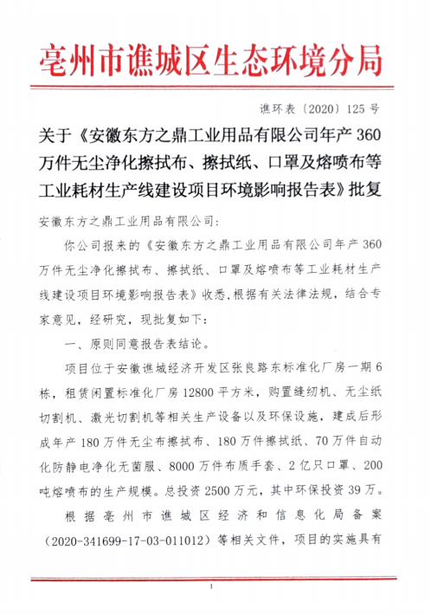

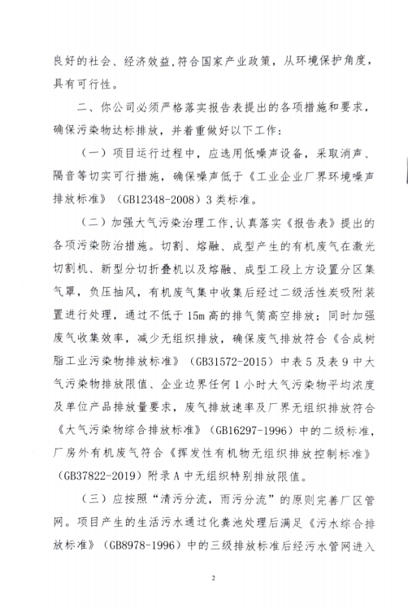

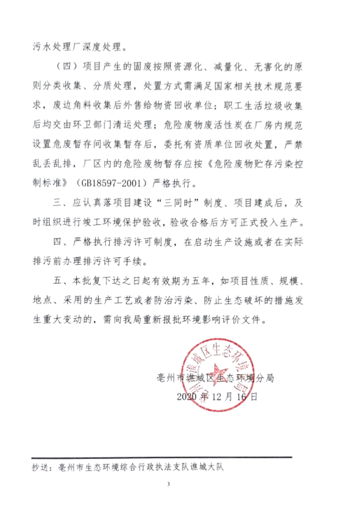
附件2：现场照片
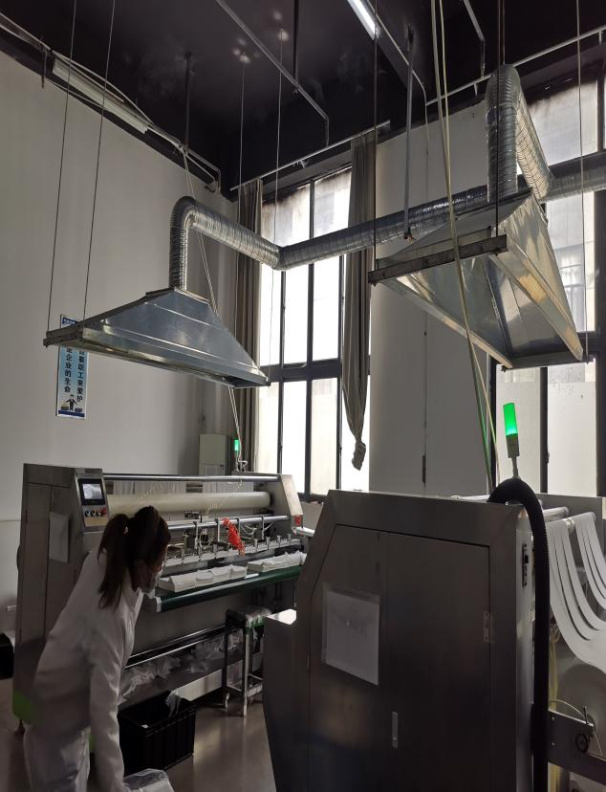 | 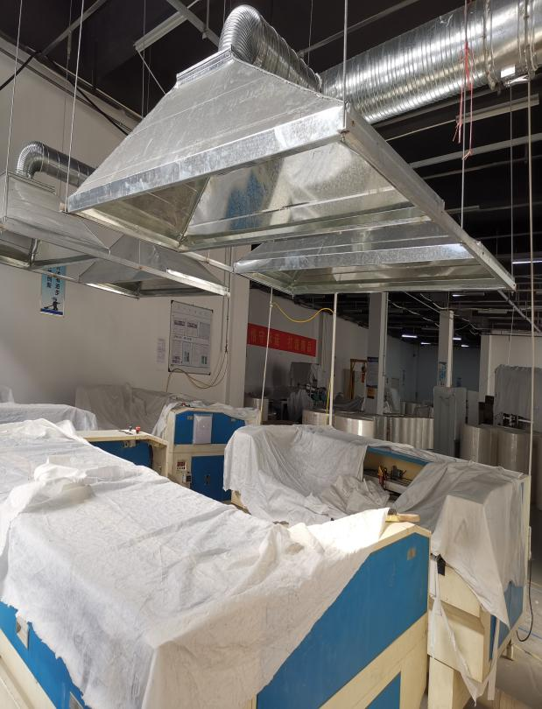
集气罩收集
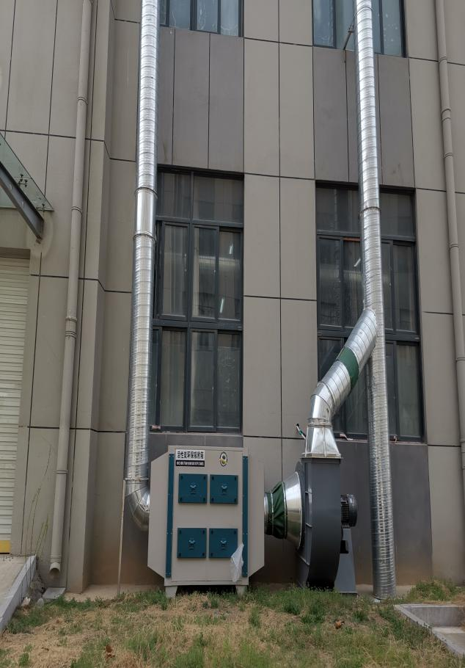 | 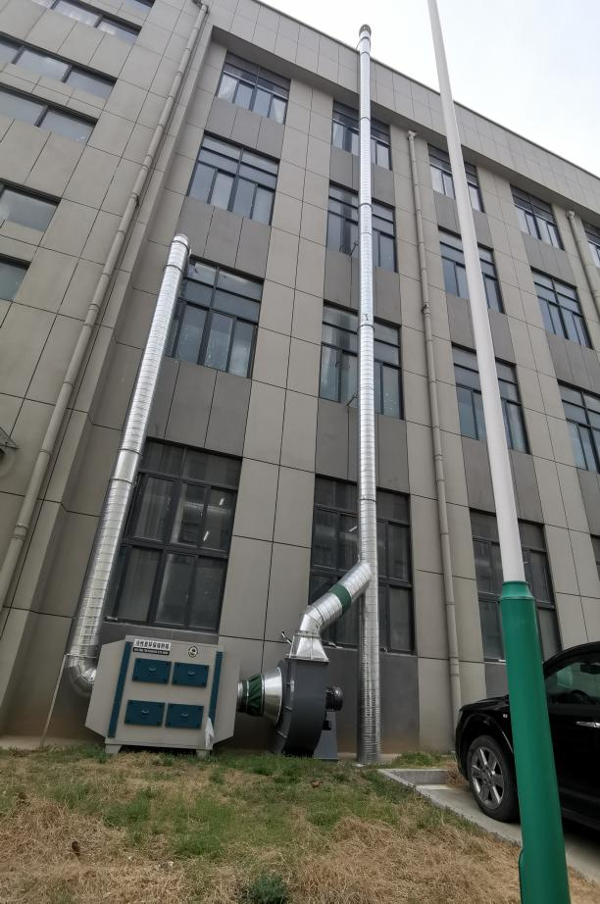
二级活性炭+15米高排气筒（1#）

附件3：检测报告
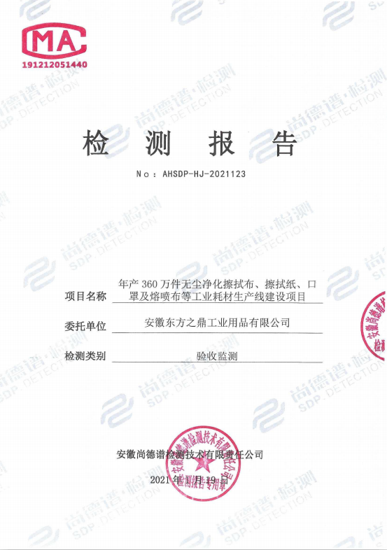

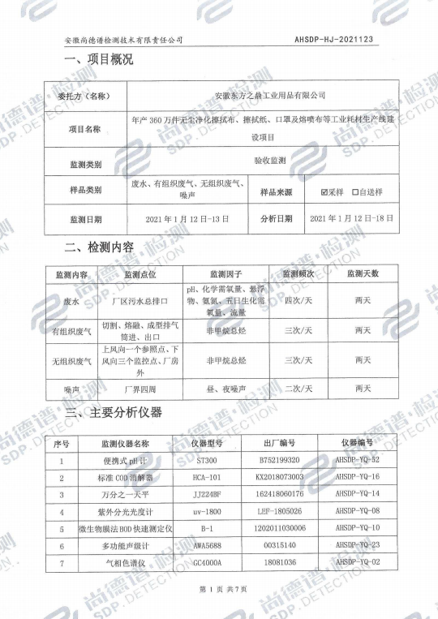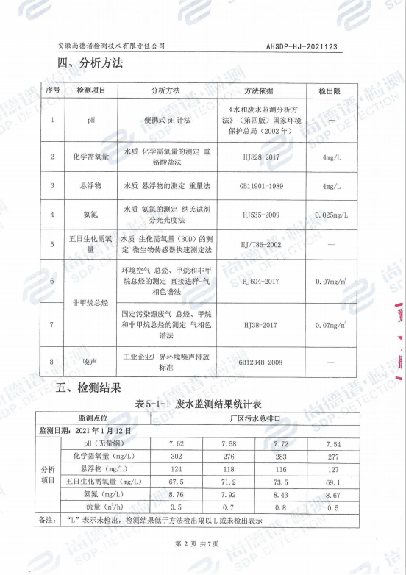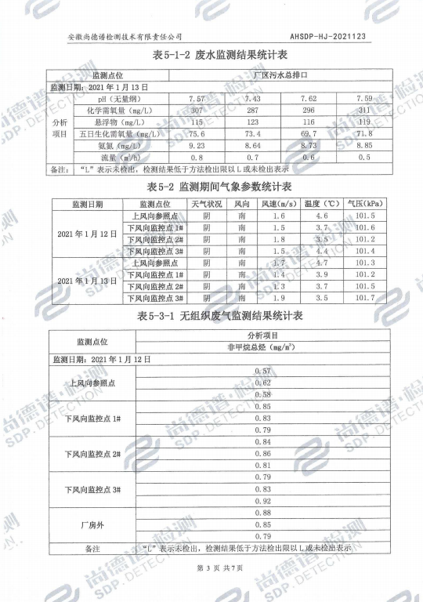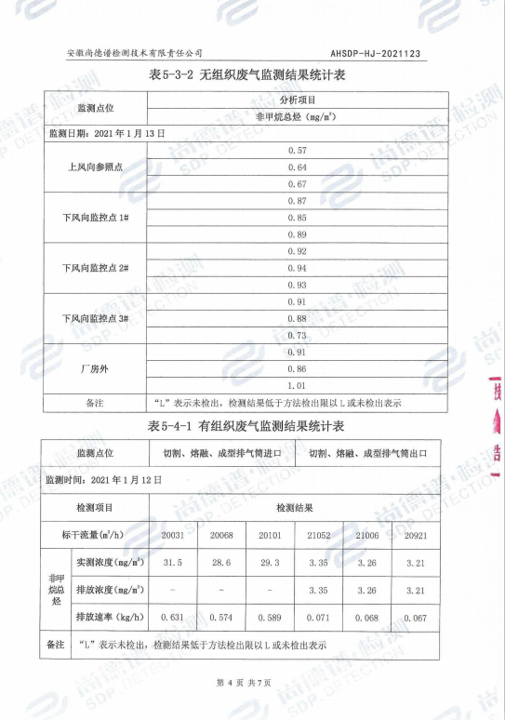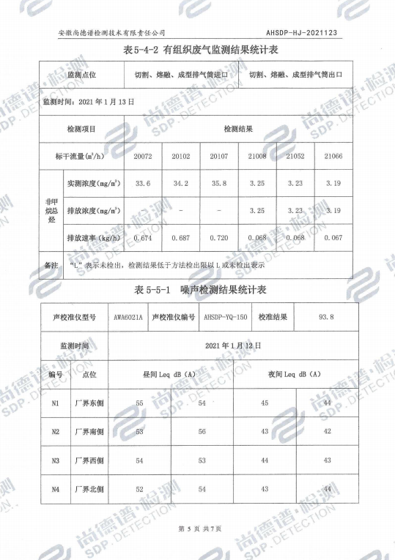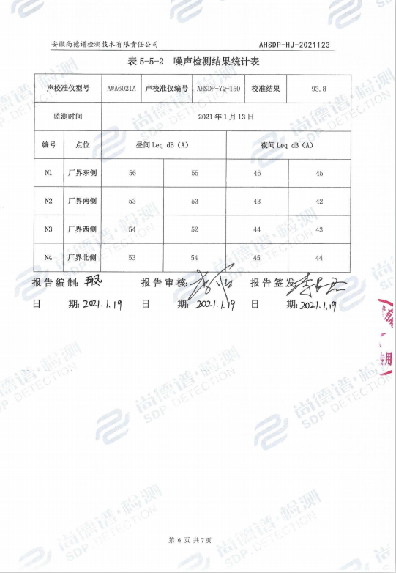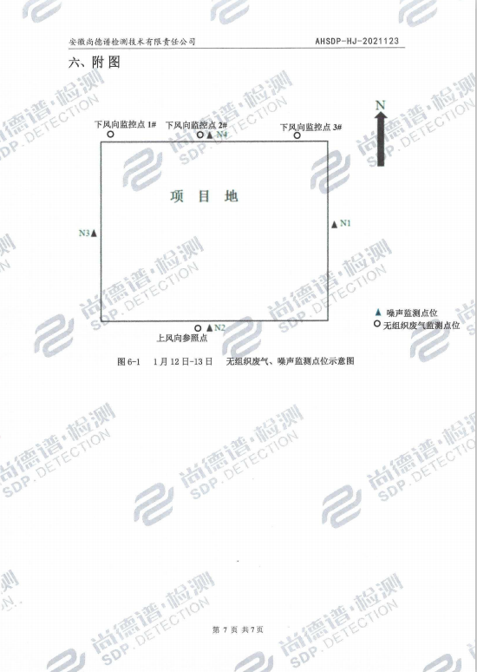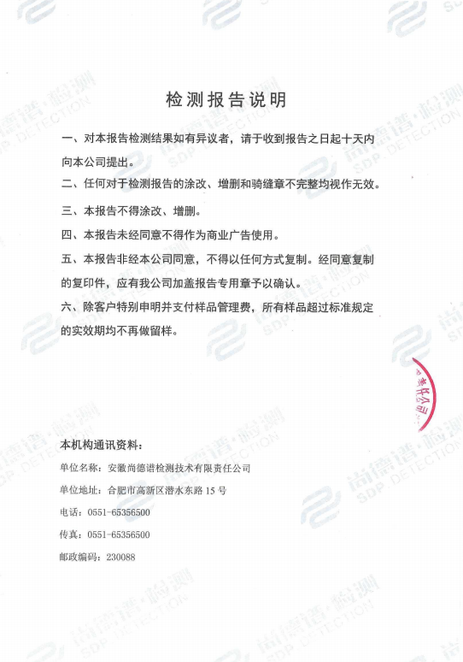
附图1：项目地理位置图
